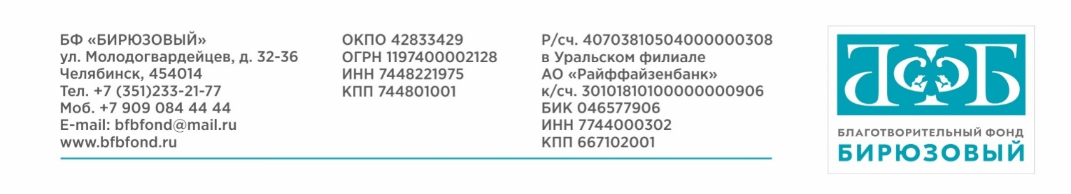

**КАРТОЧКА ПРЕДПРИЯТИЯ**

|  |  |
| --- | --- |
| Полное наименование компании | Благотворительный фонд «Бирюзовый» |
| Сокращенное наименование | БФ «Бирюзовый» |
| Директор | Чиглинцев Кирилл Александрович |
| Юридический адрес | 454014, г. Челябинск, ул. Молодогвардейцев, д. 32, оф. (кв.) 36 |
| Телефон | +7(908)081-71-77 |
| Государственный регистрационный номер (ОГРН) | 1197400002128 |
| Дата регистрации | 23.12.2019 |
| Индентификационный номер (ИНН) | 7448221975 |
| ОКВЭД (основной вид деятельности) | 64.99 Предоставление прочих финансовых  услуг, кроме услуг по страхованию и  пенсионному обеспечению, не включенных  в другие группировки |
| Платежные реквизиты: |  |
| Наименование банка | Уральский филиал АО «Райффайзенбанк» г. Екатеринбург |
| Номер расчетного счета | 40703810504000000308 |
| Номер корр. счета | 30101810100000000906 |
| БИК | 046577906 |